야간​

​

[라이다와 RGB-D 카메라를 이용하는 교육용 실내 자율 주행 로봇 시스템](https://koreascience.kr/article/JAKO201913747256724.pdf)

RGB-D 카메라 깊이 영상과 딥러닝 기반 객체인식 알고리즘인 You Only Look Once(YOLO) [12-14]을 사용하여 실내 자율주행에 필요한 3차원 구조물을 감지한다. 구현한 자율주행 로봇 시스템 은 제안하는 방식으로 감지한 3차원 구조물 정보와 라이다 센싱 정보를 융합하여 활용함으로써 기존 의 라이다 수평 방향 장애물만 감지하는 시스템에 비해 우수한 자율주행 성능을 보인다.

​

(객체 검출에 대한 다른 접근법으로 YOLO(You Only Look Once): 이미지 내에 존재하는 객체와 해당 객체 의 위치는 이미지를 한번만 보고 예측할 수 있는 알고리 즘)

​

3차원 구조물 인식부는 RGB-D 카메라로부터 얻 은 깊이(Depth) 정보와 딥러닝(Deep learning) 기 반 객체 인식 알고리즘을 사용하여 3차원 구조물의 상대적인 위치와 방향을 구한다. 본 시스템에서는 원거리까지 정밀한 깊이 정보를 획득하기 위해, 최 대 깊이 정보가 짧은 ToF(Time of Flight) 방식 대 신 능동 적외선 스테레오 기법을 사용하는 인텔사 의 RealSense D435 모델의 RGB-D 카메라를 사용 한다. 이 카메라는 최대 10m까지의 깊이 정보를 획 득할 수 있다. 또한, NVIDIA TX2에서는 두 단계 로 3차원 구조물 인식을 수행한다.

​

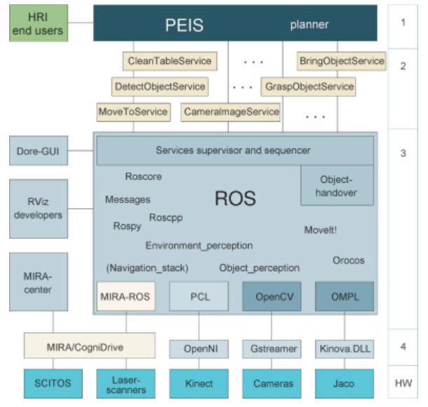

응용하여 HW 부터 위로 올라가보기로 함.

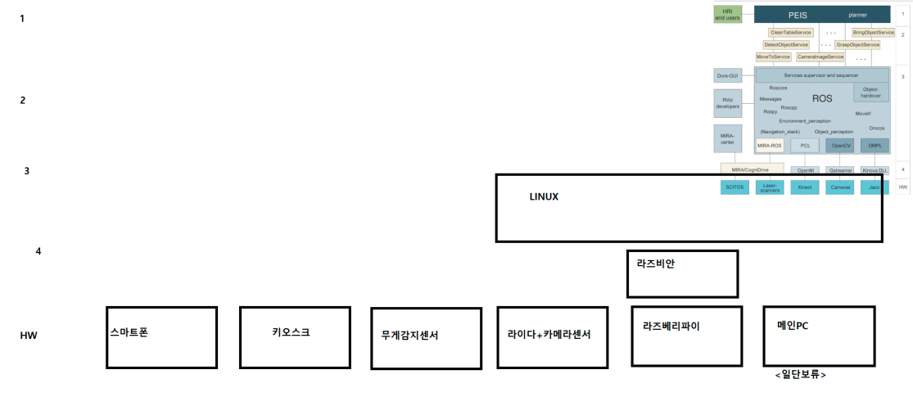

​

RGB-D 카메라 조사

*각자 HW 하나씩 맡아서 SW 조사하다가 RGB-D 카메라는 ROS에서 자율주행 관련 내용만 나와서 일단 보류.

나중에 보면 좋을 자료:

[라이다와 RGB-D 카메라를 이용하는 교육용 실내 자율 주행 로봇 시스템](https://koreascience.kr/article/JAKO201913747256724.pdf)

[[영상추천] 디지털 이미지 / RGB 이미지란?](https://pangguinland.tistory.com/99)

[컬러 포인트 클라우드를 만드는 RGB-D | Basler](https://www.baslerweb.com/ko/products/cameras/3d-cameras/blaze-rgb-d/)

[RGB-D 카메라 기반 실시간 3차원 복원기술 동향](https://ettrends.etri.re.kr/ettrends/160/0905002142/)

​

​

lidar camera sensor 조사

[rgbd 카메라 sw](https://www.google.com/search?q=rgbd+%EC%B9%B4%EB%A9%94%EB%9D%BC+sw&sxsrf=ALiCzsZ6vIUMPo-2noutJQgyUEtrFFAD3A:1658233980893&source=lnms&tbm=isch&sa=X&ved=2ahUKEwiwwIr7-oT5AhUfR2wGHVXFBgAQ_AUoAXoECAEQAw&biw=1853&bih=948&dpr=1)

<https://www.intelrealsense.com/lidar-camera-l515/>

[intel RealSense LiDAR 카메라 L515](https://www.google.com/search?q=intel+RealSense+LiDAR+%EC%B9%B4%EB%A9%94%EB%9D%BC+L515&sxsrf=ALiCzsbFh1fSigDUCp73EKL0tx0yAqRQGA:1658238298744&source=lnms&tbm=shop&sa=X&ved=2ahUKEwiVoP-Fi4X5AhWpUN4KHdZiDU0Q_AUoBHoECAEQBg&biw=1853&bih=948&dpr=1#spd=1424363212354611624)

[[Intel] Intel® RealSense™ ID F455 (82635DSF455)(253,000원)](https://www.devicemart.co.kr/goods/view?no=13900903&srsltid=AdGWZVQF39S2NTMXqGjFPIKqCFM439Rnttph6MFta-GwuSLefxhEjicIOoU)

[realsense github](https://www.google.com/search?q=realsense+github&oq=RealSense+Git&aqs=chrome.0.0i512j69i57j0i512l2j0i30l3j0i5i30l3.4587j0j7&sourceid=chrome&ie=UTF-8)

<https://github.com/IntelRealSense/librealsense>

<https://github.com/IntelRealSense>

​

​

소프트웨어 아키텍처 설계 절차

[아키텍처 설계 순서](https://codedragon.tistory.com/8959)

​

로드셀 연결

[[아두이노 강좌] 로드셀 무게감지 센서로 무게측정해보기 : 네이버 블로그](https://m.blog.naver.com/PostView.naver?isHttpsRedirect=true&blogId=eduino&logNo=221078931222)

​

​

